[Плехановская олимпиада школьников по финансовой грамотности](https://imc.kurobr.spb.ru/deyatelnost-imts/finansovaya-gramotnost/3167-plekhanovskaya-olimpiada-shkolnikov-po-finansovoj-gramotnosti)

**Информация о материале**

Категория: [Финансовая грамотность](https://imc.kurobr.spb.ru/deyatelnost-imts/finansovaya-gramotnost)

Просмотров: 47

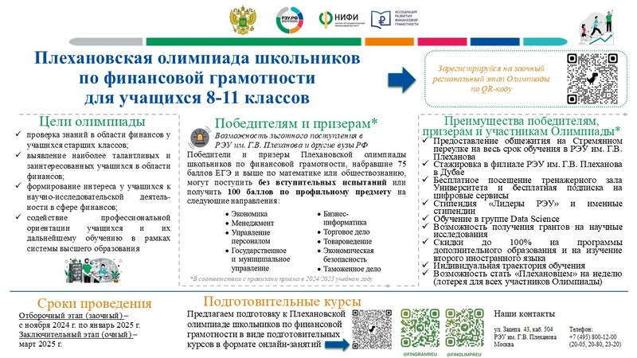

Российский экономический университет им. Г.В. Плеханова (далее – РЭУ им. Г.В. Плеханова) проводит **Плехановскую олимпиаду школьников по финансовой грамотности** для учащихся 8-11 классов (далее – Олимпиада).

Олимпиада включена в Перечень олимпиад школьников Министерства науки и высшего образования РФ, дающих льготы при поступлении в вузы Российской Федерации.

Олимпиада проводится в два этапа:

* отборочный этап в заочном формате: с ноября 2024 года по январь 2025 года;
* заключительный этап в очном формате на площадке РЭУ им. Г.В. Плеханова:в марте 2025 года.

Победители и призеры Олимпиады могут поступить в вузы Российской Федерации без вступительных испытаний или получить **100 баллов** по профильному предмету на следующие направления: экономика, менеджмент, управление персоналом, государственное и муниципальное управление, бизнес-информатика, торговое дело, товароведение, экономическая безопасность, таможенное дело.

Участники очного тура Олимпиады получают **4 дополнительных балла** при поступлении в РЭУ им. Г.В. Плеханова. Указанные льготы действуют 4 года.

Чтобы принять участие, необходимо пройти предварительную регистрацию по ссылке:  
<https://forms.yandex.ru/u/66190e7f5d2a063cc690e22a/>

Ознакомиться с подробной информацией об Олимпиаде можно на сайте РЭУ им. Г.В. Плеханова: <https://fingram.rea.ru/olimpiada>

* [Назад](https://imc.kurobr.spb.ru/deyatelnost-imts/finansovaya-gramotnost/3174-onlajn-uroki-po-finansovoj-gramotnosti-dlya-shkolnikov-ot-banka-rossii)
* [Вперед](https://imc.kurobr.spb.ru/deyatelnost-imts/finansovaya-gramotnost/3162-ezhegodnyj-vserossijskij-konkurs-professionalnogo-masterstva-pedagogov-finansovoj-gramotnosti-finansovaya-peremena)

**[Версия для слабовидящих](https://imc.kurobr.spb.ru/?template=accessibility)**

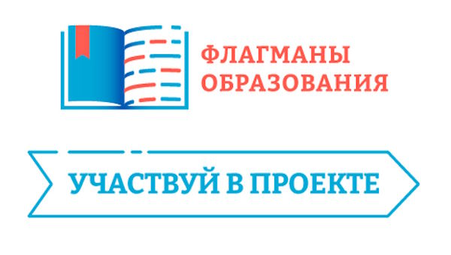

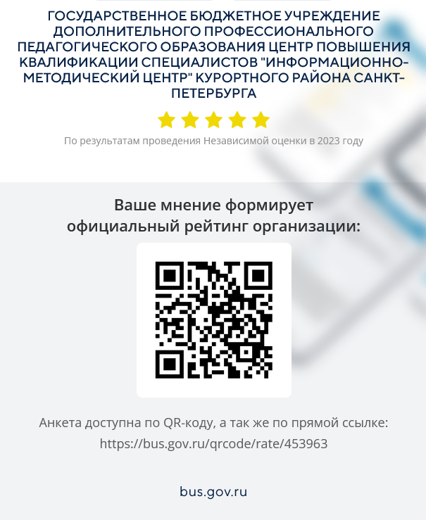





Группа ВК

**[НОКО - 2020](https://imc.kurobr.spb.ru/noko)**

**[Старая версия сайта](http://old.kurobr.spb.ru/)**

**[Гостевая книга](https://imc.kurobr.spb.ru/deyatelnost-imts/finansovaya-gramotnost/3167-plekhanovskaya-olimpiada-shkolnikov-po-finansovoj-gramotnosti#)**

**[Горячие линии](https://imc.kurobr.spb.ru/goryachie-linii)**

**[Противодействие коррупции](https://imc.kurobr.spb.ru/deyatelnost-imts/antikorruptsiya)**

**[Антитерроризм](https://imc.kurobr.spb.ru/antiterrorizm)**

**[ИМЦ других районов СПб](https://imc.kurobr.spb.ru/imts-drugikh-rajonov-spb)**

**[Безопасность](https://imc.kurobr.spb.ru/bezopasnost)**

**[Информация о деятельности учреждения в области энергосбережения и повышения энергетической эффективности](https://imc.kurobr.spb.ru/informatsiya-o-deyatelnosti-uchrezhdeniya-v-oblasti-energosberezheniya-i-povysheniya-energeticheskoj-effektivnosti)**

**[Лучшие педагогические практики](https://imc.kurobr.spb.ru/luchshie-pedagogicheskie-praktiki)**

Поиск по сайту

**[Лучшие педагогические практики](https://imc.kurobr.spb.ru/component/tags/tag/4)**

**[Региональный проект](https://spbappo.ru/uchitel-budushchego/)**  
**["Учитель будущего"](https://spbappo.ru/uchitel-budushchego/)**

**[Ассоциация молодых педагогов](https://imc.kurobr.spb.ru/deyatelnost-imts/finansovaya-gramotnost/191-assotsiatsiya-molodykh-pedagogov-kurortnogo-rajona)**

**[Профилактика негативных явлений среди несовершеннолетних](http://k-obr.spb.ru/page/632/)**

